

Instrukcja rejestracji wniosku o wpis do rejestru żłobków i klubów dziecięcych lub wykazu dziennych opiekunów RKZ-1 na PIU Emp@tia

Grudzień 2025

Spis treści
1. Rejestracja wniosku o wpis do rejestru żłobków i klubów dziecięcych lub wykazu dziennych opiekunów RKZ-1 3
1.1. Rejestracja wniosku w module eWnioski 4
1.2. Sposoby logowania 4
1.2.1. Logowanie za pomocą loginu i hasła „Profil zaufany” 6
1.2.2. Logowanie za pomocą bankowości elektronicznej 6
1.2.3. Logowanie za pomocą certyfikatu kwalifikowanego 7
1.2.4. Logowanie za pomocą aplikacji e-Dowód 8
1.2.5. Logowanie za pomocą USE eID 9
1.3. Utworzenie profilu zaufanego 10
2. Nawigacja 11
3. Rejestracja pierwszej instytucji podmiotu z jednoczesnym wnioskowaniem o utworzenie konta organizacji 12
3.1. Krok 1 19
3.1.1. Dane osoby reprezentującej podmiot zakładający żłobek lub klub dziecięcy, lub zatrudniający dziennego opiekuna 20
3.1.2. Dane podmiotu zakładającego klub/żłobek lub zatrudniającego dziennego opiekuna 20
3.2. Krok 2 20
3.2.1. Forma organizacyjna opieki 20
3.2.2. Dane żłobka - przykład dla formy organizacyjnej: „Żłobek”: 22
3.2.1. Dane dziennego opiekuna - przykład dla formy organizacyjnej: „Dzienny opiekun” (dla wniosku składanego przez podmiot o typie gmina, powiat, województwo) 25
3.2.2. Dodatkowe oświadczenia 26
3.3. Krok 3 26
3.3.1. Podsumowanie 27
3.4. Dodawanie załączników 28
4. Rejestracja instytucji podmiotu z konta organizacji 31
4.1. Krok 1 31
4.2. Krok 2 32
5. Rejestracja instytucji opieki – przejęcie instytucji od innego podmiotu 34
5.1. Krok 1 34
5.2. Krok 2 34
6. Rejestracja kolejnej instytucji podmiotu 36

Rejestracja wniosku o wpis do rejestru żłobków i klubów dziecięcych lub wykazu dziennych opiekunów RKZ-1

Niniejszy dokument stanowi instrukcję rejestracji wniosku o wpis do rejestru żłobków i klubów dziecięcych lub wykazu dziennych opiekunów poprzez portal Emp@tia.
Od 1 stycznia 2022 r. zmieniły się zasady obsługi wniosków typu RKZ a także niezbędne jest posiadania konta organizacji w PIU Emp@tia. Wniosek RKZ-1 może złożyć wyłącznie Właściciel podmiotu prowadzącego instytucję opieki.
Wniosek RKZ-1 składany celem dokonania wpisu do rejestru będzie dostępny do złożenia również w kontekście konta osoby fizycznej. Kontekst składania wniosku będzie uzależniony od faktu czy podmiot go składający posiada już wpisaną do rejestru dowolną instytucję opieki lub jest to pierwsza rejestracja tego typu.
Złożenie wniosku RKZ-1 z konta osoby fizycznej (tak samo jak przed dotychczasową zmianą) będzie możliwe wyłącznie celem rejestracji pierwszej instytucji opieki przez podmiot. Złożenie wniosku będzie równocześnie skutkowało, po pomyślnym jego rozpatrzeniu, utworzeniem konta organizacji w PIU dla podmiotu. Złożyć go może wyłącznie Właściciel podmiotu. Z kontekstu konta osobistego możliwe jest złożenie wniosku w celu:
- Rejestracji instytucji opieki – danych podmiotu nie ma jeszcze w rejestrze
- Rejestracja instytucji opieki – przejęcie instytucji od innego podmiotu
Natomiast podmiot, który będzie posiadał już konto organizacji w PIU, za pomocą RKZ-1, będzie mógł rejestrować drugą i kolejną instytucję opieki jedynie z kontekstu organizacji. Wówczas czynności tej będzie mógł dokonać Właściciel podmiotu oraz Administrator.

Rejestracja wniosku w module eWnioski

Aby zarejestrować wniosek należy zalogować się do modułu eWnioski PIU Emp@tia, znajdującego się pod adresem https://empatia.gov.pl/. W celu używania modułu eWnioski, należy korzystać z aktualnej wersji przeglądarek Mozilla Firefox lub Google Chrome. Użycie innej przeglądarki nie gwarantuje poprawności działania serwisu. Uwaga! W przeglądarce należy włączyć obsługę treści JavaScript, jeżeli została wyłączona. Moduł eWnioski najlepiej działa na komputerach stacjonarnych i laptopach. Użycie urządzenia mobilnego może skutkować ograniczoną funkcjonalnością.

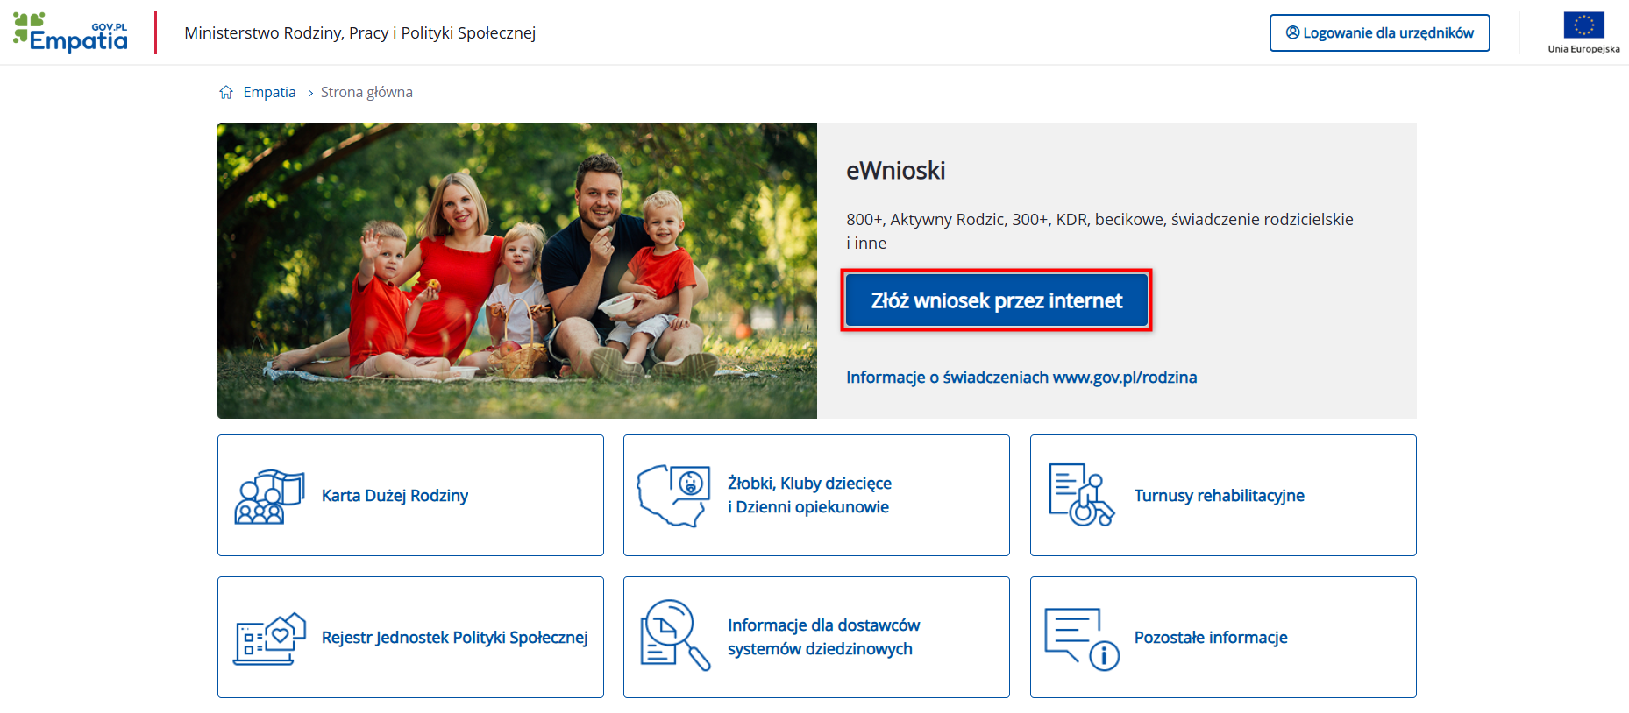

Sposoby logowania

Następnie należy się zalogować, korzystając profilu zaufanego, aplikacji mObywatel, e-dowodu lub podpisu kwalifikowanego. Bezpłatny profil zaufany można założyć on-line za pośrednictwem systemów bankowości elektronicznej banku m.in.: PKO BP, Inteligo, Santander, mBank, ING Banku Śląskiego, Millennium, Pekao S.A., VeloBank, Envelo, Alior, Banku Spółdzielczego w Brodnicy, BNP Paribas, BOŚ, Kasy Stefczyka. Jeżeli bank nie udostępnia takiego logowania, można to zrobić na stronie profilu zaufanego: pz.gov.pl.
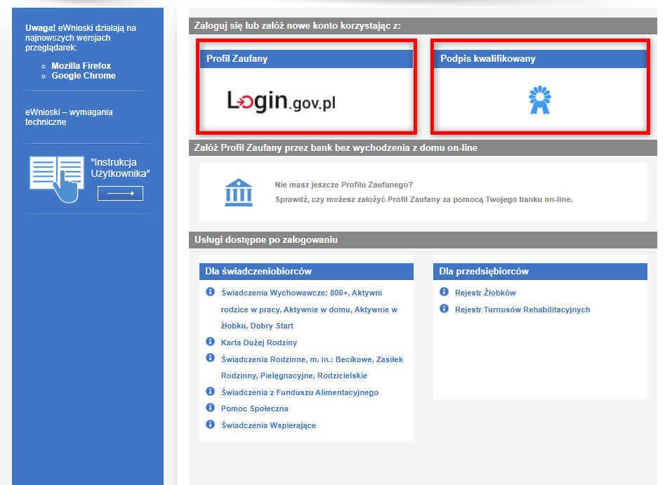

W przypadku wyboru zakładki Profil zaufany, użytkownik zostanie przekierowani na stronę, na której należy wybrać sposób logowania: profilu zaufany, aplikacja mObywatel, bankowość elektroniczna, e-dowód lub USE eID:
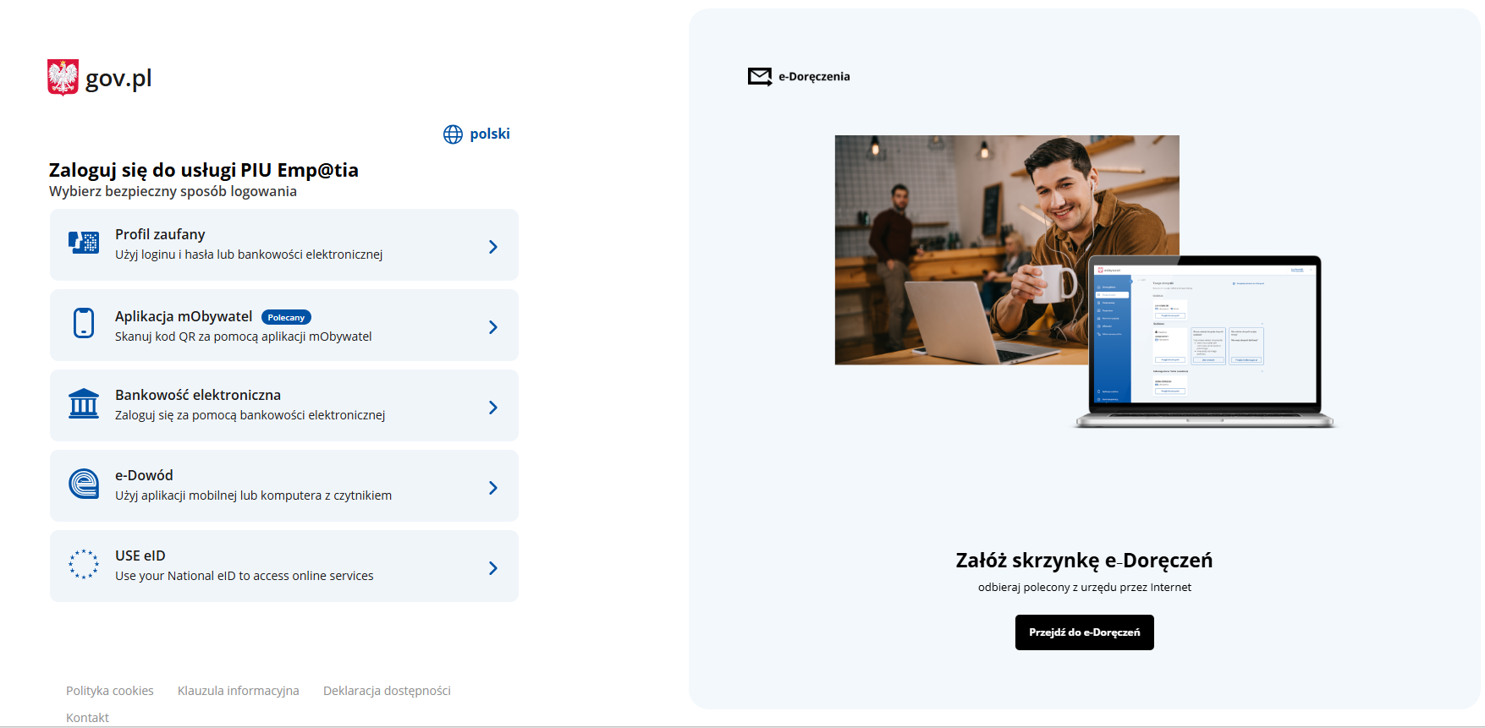
Jeżeli wybrany zostanie sposób logowania aplikacją mObywatel, to osoba zostanie poproszona o potwierdzenie swojej tożsamości i zeskanowanie kodu QR aplikacją mObywatel.

Logowanie za pomocą loginu i hasła „Profil zaufany”
Na stronie Profilu Zaufanego, do wyboru są trzy sposoby logowania. Pierwszy z nich to logowanie za pomocą hasła (tradycyjnego profilu zaufanego). Należy wpisać login i hasło do swojego profilu i zalogować się. Poniżej przykładowy widok, ponieważ lista dostawców Profilu Zaufanego może ulec zmianie.

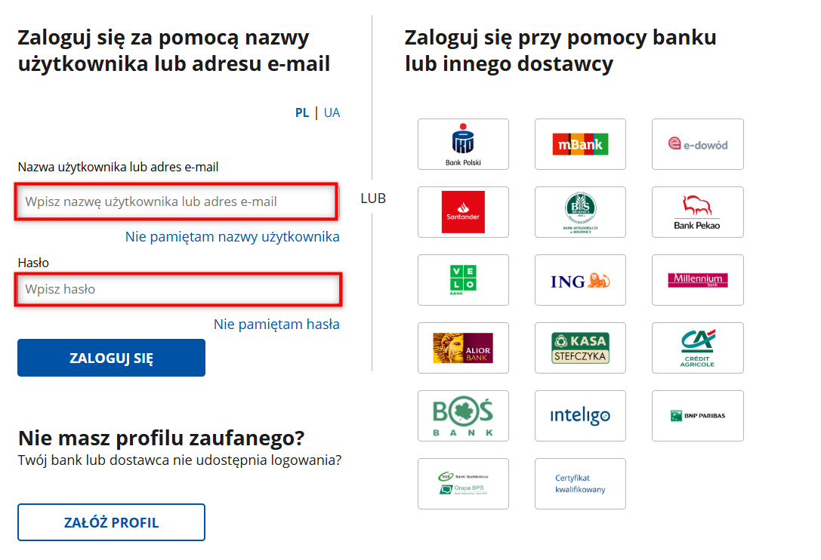

Logowanie za pomocą bankowości elektronicznej
Drugim sposobem logowania do profilu zaufanego jest bankowość elektroniczna. Poniżej przykładowy widok, ponieważ lista dostawców Profilu Zaufanego może ulec zmianie.
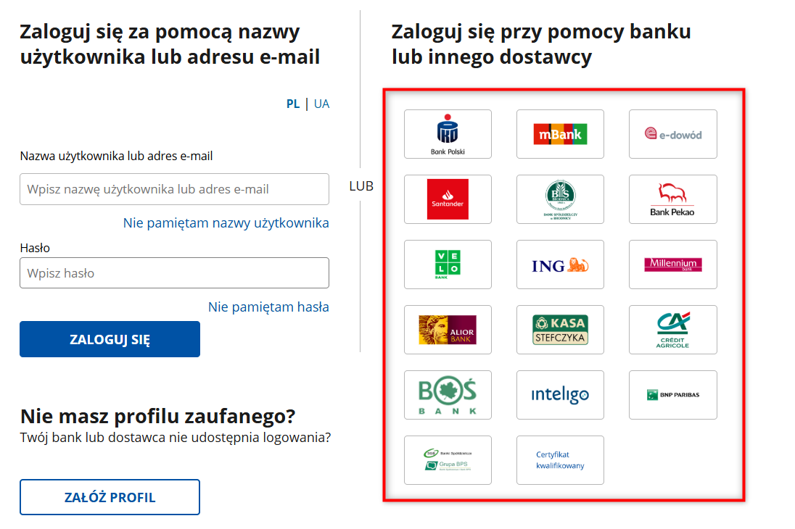

W drugim etapie logowania zostanie wysłany SMS z kodem, który należy wpisać w odpowiednie pole, a następnie kliknąć „POTWIERDŹ”.
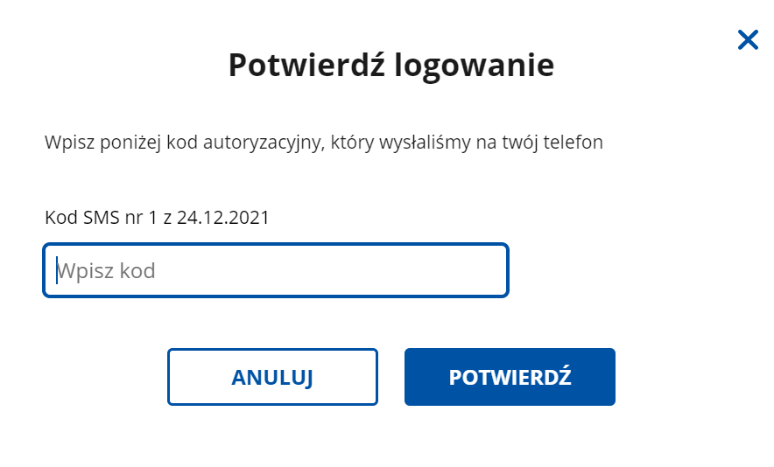

Logowanie za pomocą certyfikatu kwalifikowanego

Trzecim sposobem logowania do profilu zaufanego jest Certyfikat kwalifikowany.
Jeżeli zostanie wybrany sposób logowania Certyfikat kwalifikowany, to użytkownik zostanie poproszony o pobranie i zainstalowanie aplikacji Podpis GOV. Po uruchomieniu aplikacji, należy postępować według wskazówek wyświetlanych na stronie.
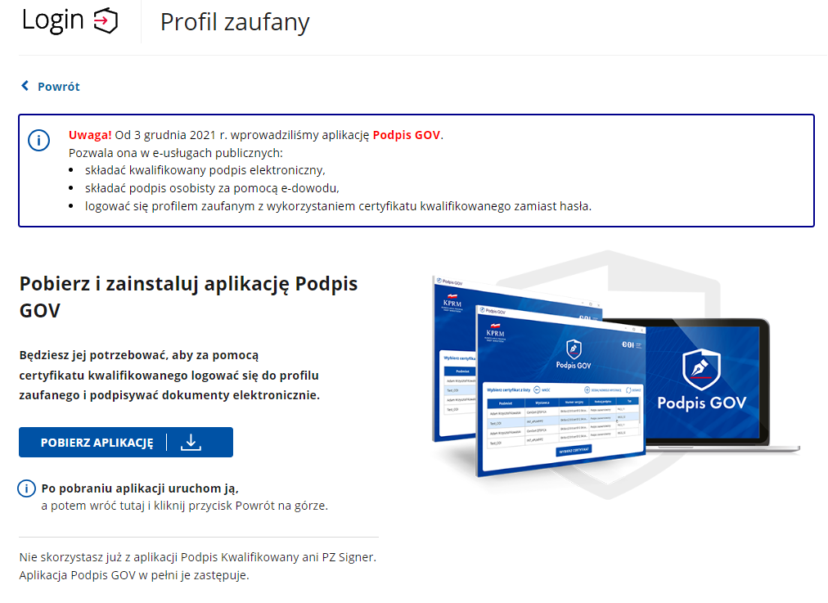

Logowanie za pomocą aplikacji e-Dowód

Jeżeli wybrany zostanie sposób logowania e-dowód, to użytkownik poproszony zostanie o wybór urządzenia z modułem NFC (smartfon z modułem NFC i aplikacją mobilną eDO App lub czytnik NFC). Po wyborze urządzenia, należy postępować według wskazówek wyświetlanych na stronie.
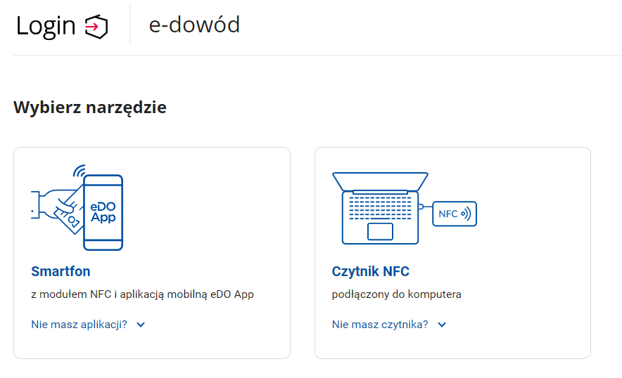

Logowanie za pomocą USE eID

Jeżeli wybrany zostanie sposób logowania USE eID, to należy wskazać kraj, z którego osoba posiada dokument tożsamości:
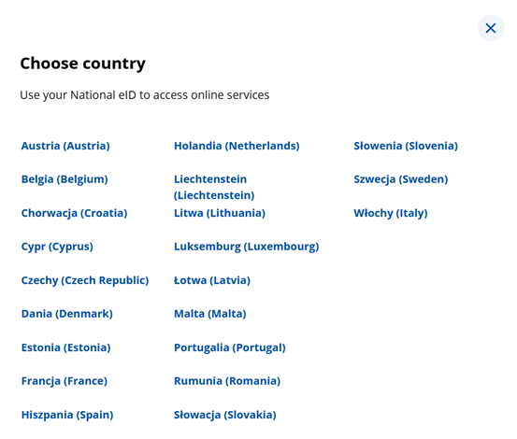
Obsługa wniosków możliwa jest dla osób posiadających polski dokument tożsamości i zostanie wyświetlony odpowiedni komunikat informujący o tym:
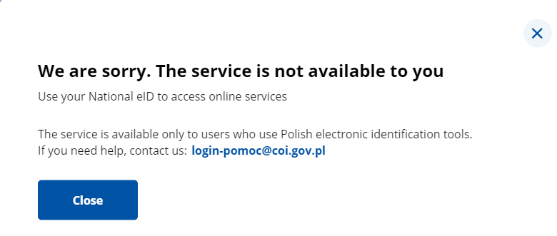

Utworzenie profilu zaufanego

Jeżeli użytkownik nie ma profilu zaufanego, może taki profil założyć, klikając: „Załóż Profil Zaufany przez bank bez wychodzenia z domu on-line”:
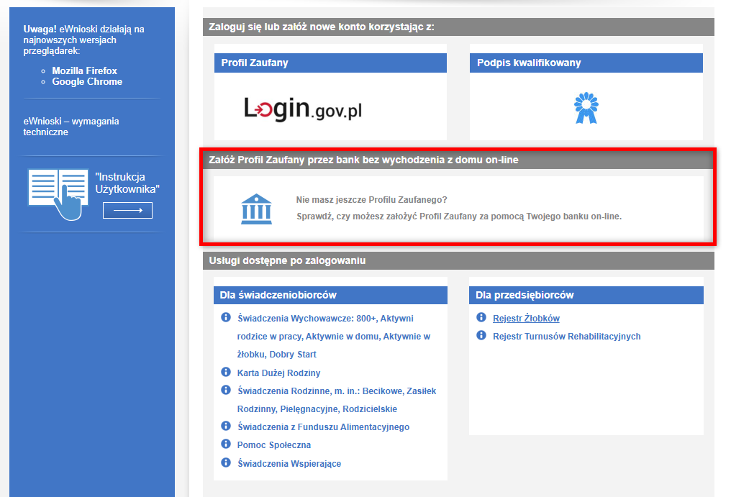

Następnie pojawi się rejestracja w profilu zaufanym. Przekierowanie do strony https://pz.gov.pl. Należy wybrać swojego dostawcę tożsamości i po kliknięciu można rozpocząć zakładanie profilu zaufanego:
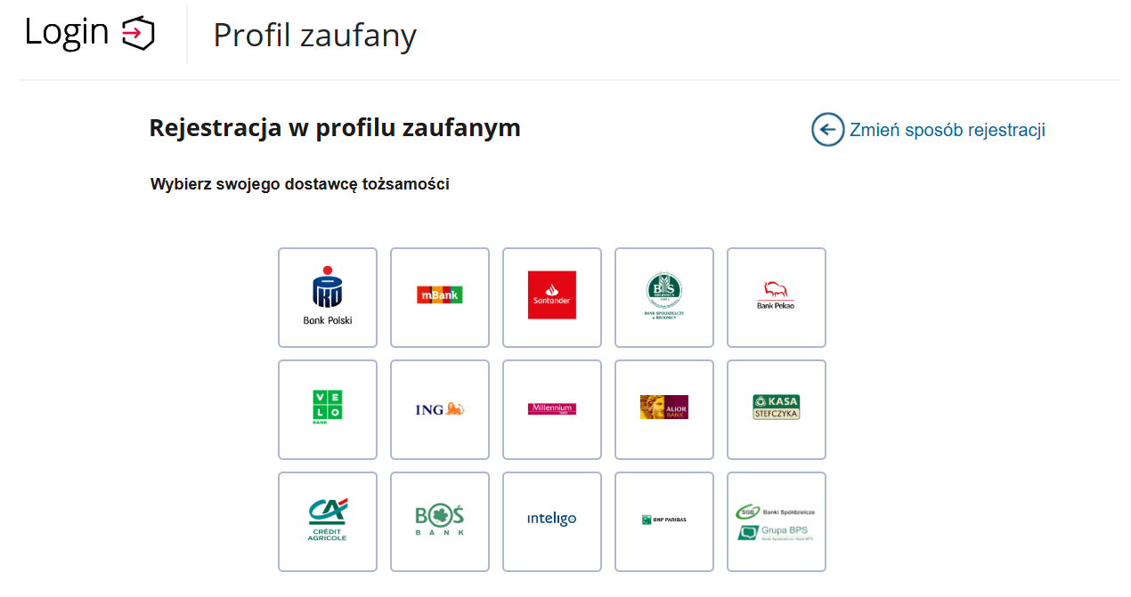

Nawigacja

W ramach rejestracji danych we wniosku użytkownik może napotkać się na różne przyciski, ułatwiające obsługę i uzupełnianie informacji:
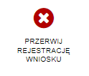 | Przycisk zakończenia rejestracji wniosku bez jego zapisania. Wybranie przycisku powoduje powrót do widoku panelu ogólnego. Po rezygnacji wniosek nie zostanie zapisany, uzupełnione dane zostaną utracone.
 | Ikony informujące o ilości kroków do uzupełnienia wniosku. Ikona wypełniona kolorem białym symbolizuje bieżący krok.
 | Przycisk pomocy, dostępny w niektórych sekcjach wniosku, umożliwia wyświetlenie okna dodatkowych informacji ułatwiających poprawnych wypełnienie danych sekcji.
 | Przycisk pozwalający na przejście do kolejnego kroku kreatora. Wybranie przycisku powoduje sprawdzenie poprawności uzupełnionych danych w widoku i wyświetlenie ewentualnych komunikatów walidujących.
 | Przycisk pozwalający na przejście do poprzedniego kroku kreatora.
Przycisk zapisu danych wniosku. Jego wybranie kończy proces wprowadzania danych i powoduje wyświetlenie komunikatu z prośbą o potwierdzenie poprawności wprowadzonych danych. Po zatwierdzeniu danych system utworzy wniosek, bez możliwości edytowania, jedynie możliwe będzie dodanie załączników.
Zatwierdzenie/zapisanie danych wniosku nie jest równoznaczne z jego wysłaniem!

Jeżeli podczas przechodzenia do następnego kroku w dotychczas uzupełnionych polach zostaną wykryte dane niepoprawne, to wówczas pojawi się komunikat błędów walidacji:
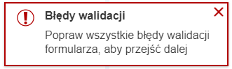
Błędy walidacji blokują możliwość przejścia do kolejnego kroku, należy poprawić wszystkie twarde walidacje, oznaczone kolorem czerwonym, np.:


Walidacje, oznaczone kolorem żółtym nie są niezbędne do uzupełnienia (miękka walidacja) i nie blokują przejścia do kolejnego kroku:

Użytkownik, jeżeli nie chce lub nie może uzupełnić walidowanej miękkiej informacji może ponownie wybrać przycisk Dalej, aby przejść do kolejnego kroku.

Rejestracja pierwszej instytucji podmiotu z jednoczesnym wnioskowaniem o utworzenie konta organizacji
Aby zarejestrować wniosek RKZ-1 należy zalogować się do modułu eWnioski portalu Emp@tia w kontekście osoby fizycznej (domyślnie: konto osobiste), znajdującego się pod adresem https://wnioski.mpips.gov.pl/. Poniżej ekran strony głównej https://empatia.gov.pl/ ze wskazaniem linku do modułu eWnioski.
Jeżeli po raz pierwszy dodawana jest instytucja – należy wniosek złożyć w kontekście osoby fizycznej. Jest to domyślnie dostępne po zalogowaniu użytkownika „Konto osobiste”:

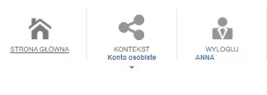
Następnie należy kliknąć „Załatw sprawę”:
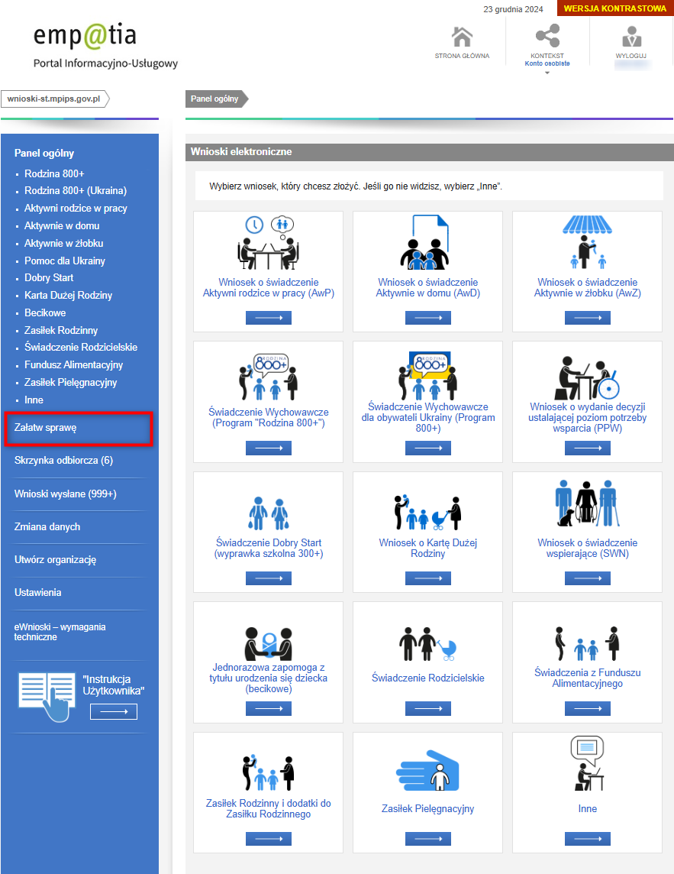
Następnie wybrać opcję „Dla przedsiębiorców”:
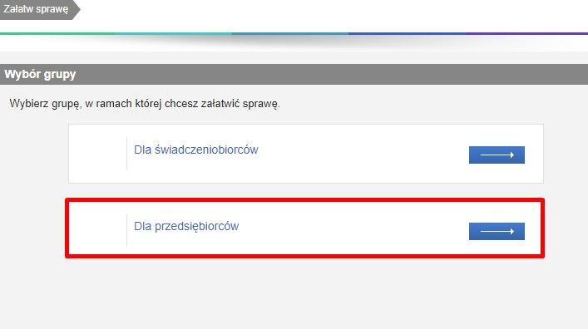

Następnie: „Opieka nad dzieckiem do lat 3 (Rejestr żłobków)”:
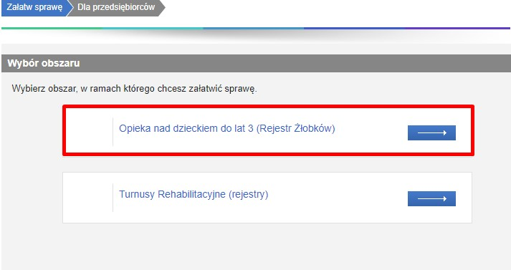
Następnie pojawi się lista wniosków. Z podanej listy należy wybrać wniosek: „Wniosek o wpis do rejestru żłobków i klubów dziecięcych lub wykazu dziennych opiekunów” – RKZ-1 i kliknąć „Utwórz wniosek”:
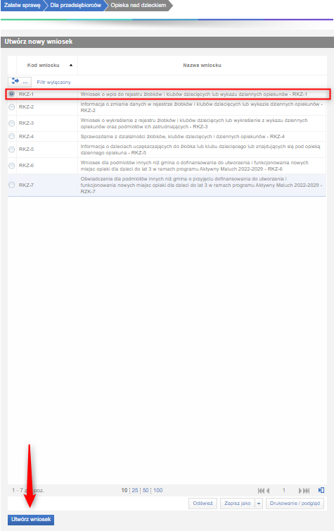

Pojawi się informacja, z którą należy się zapoznać. Po przeczytaniu informacji należy kliknąć „OK”:
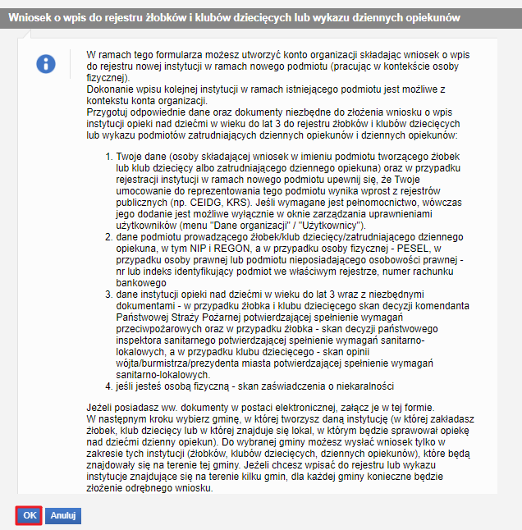
Kolejno pojawi się okno wyboru urzędu/instytucji, do którego składany jest wniosek. Przykładowo Warszawa – należy wpisać w okno wyszukiwania kilka pierwszych liter nazwy miejscowości. Pojawią się instytucje/urzędy; należy wybrać odpowiedni i kliknąć: „OK”:
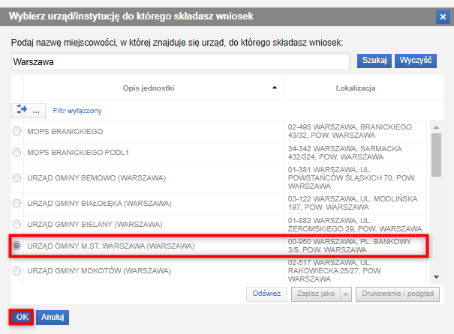

Po kliknięciu przycisku „OK” zostanie uruchomiony krok 1 kreatora.
Uruchamiając kreator w kontekście osoby fizycznej, dostępne będą do wyboru 2 opcje rejestracji instytucji.
- Rejestracja instytucji opieki – danych podmiotu nie ma jeszcze w rejestrze. Wprowadzę dane.
- Rejestracja instytucji opieki – przejęcie instytucji od innego podmiotu.
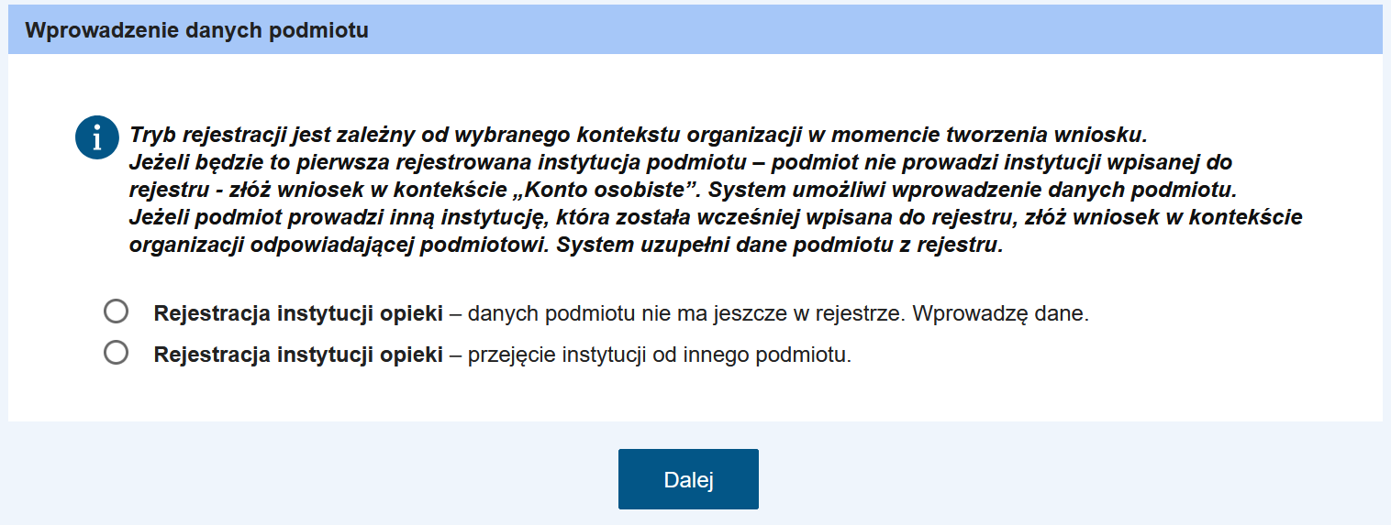

Krok 1
Aby zarejestrować pierwszą instytucję, należy wybrać opcję „Rejestracja instytucji podmiotu – danych podmiotu nie ma jeszcze w rejestrze. Wprowadzę dane.” Po jej wybraniu otworzy się formatka „Dane podmiotu zakładającego klub/żłobek lub zatrudniającego dziennego opiekuna”.
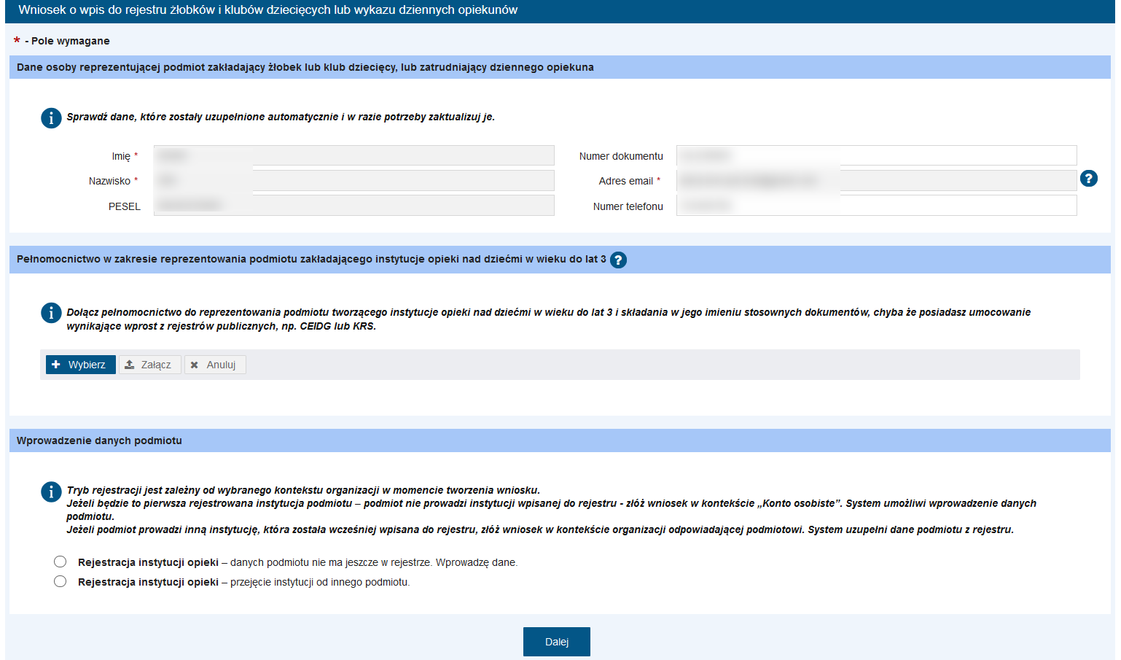
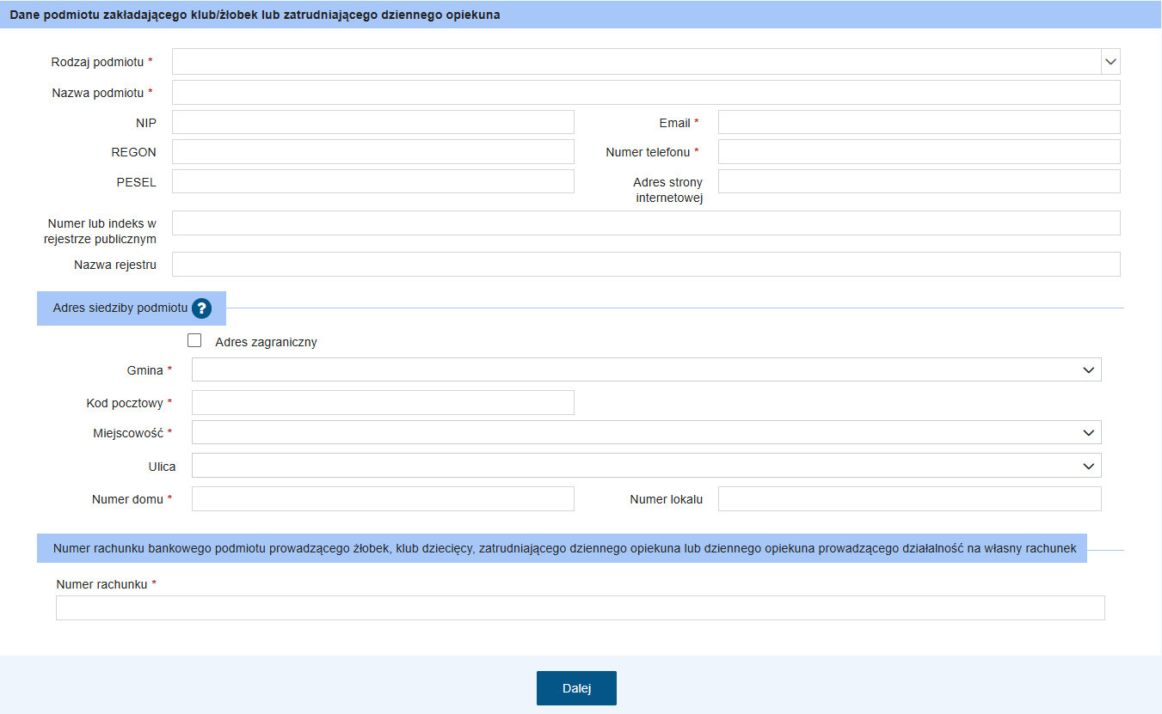

Dane osoby reprezentującej podmiot zakładający żłobek lub klub dziecięcy, lub zatrudniający dziennego opiekuna
Dane pobrane są automatycznie. Należy sprawdzić, czy dane, które zostały uzupełnione są aktualne. Tylko niektóre dane są możliwe do edycji. W razie potrzeby należy zaktualizować dane wnioskodawcy:
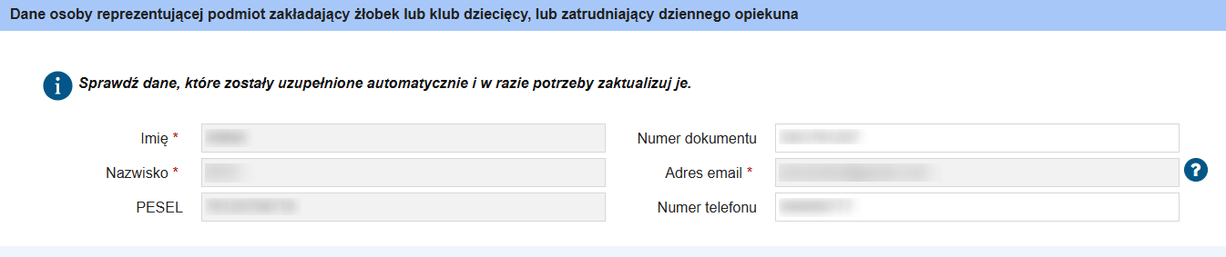

Dane podmiotu zakładającego klub/żłobek lub zatrudniającego dziennego opiekuna
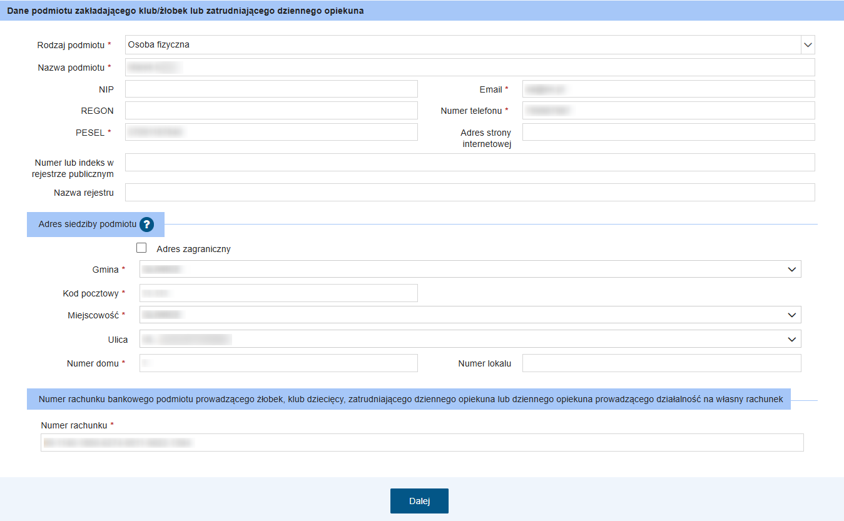
Po uzupełnieniu wszystkich wymaganych danych: należy kliknąć „Dalej”. W ten sposób pojawia się krok 2 kreatora.

Krok 2

Forma organizacyjna opieki

Najpierw należy wybrać i zaznaczyć czy instytucja opieki uczestniczy w programie Aktywny Maluch 2022-2029 (wcześniej MALUCH+ 2022-2029):
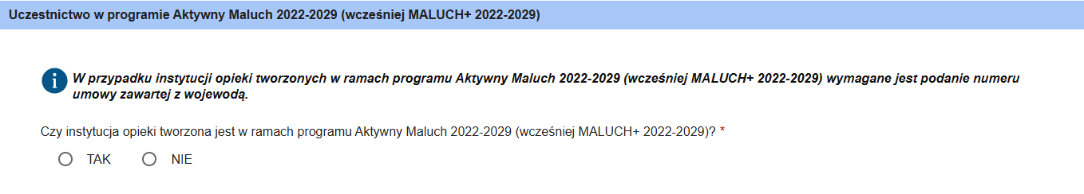
W przypadku wybrania wariantu NIE system uaktywni pola umożliwiające wprowadzenie danych rejestrowanej instytucji opieki.
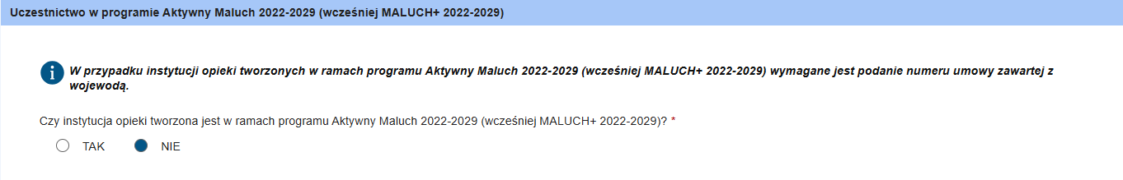
W celu kontynuacji wypełniania wniosku należy wybrać i zaznaczyć jedną formę organizacyjną opieki:
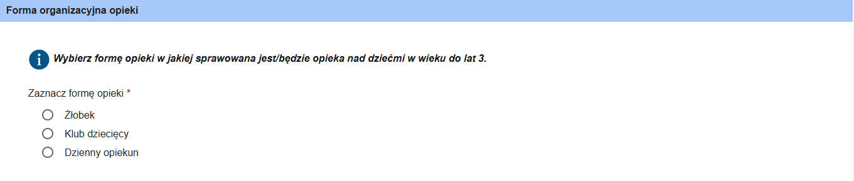
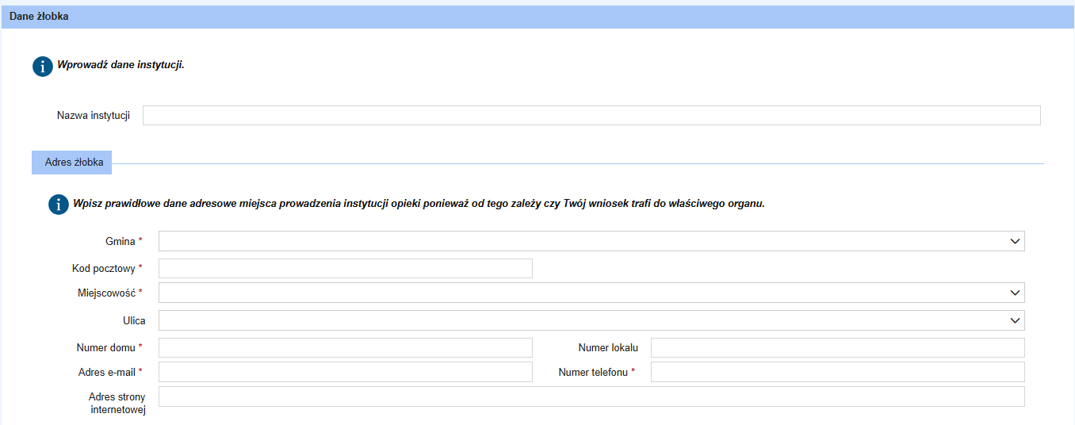
W przypadku wyboru wariantu TAK system zablokuje pola umożliwiające wprowadzenie danych rejestrowanej instytucji opieki i wyświetli sekcję, w której użytkownik będzie musiał podać numer umowy zawartej z wojewodą na utworzenie instytucji opieki. Następnie po wczytaniu numeru zostanie wyświetlone pole jednokrotnego wyboru umożliwiające wybór rejestrowanej instytucji. 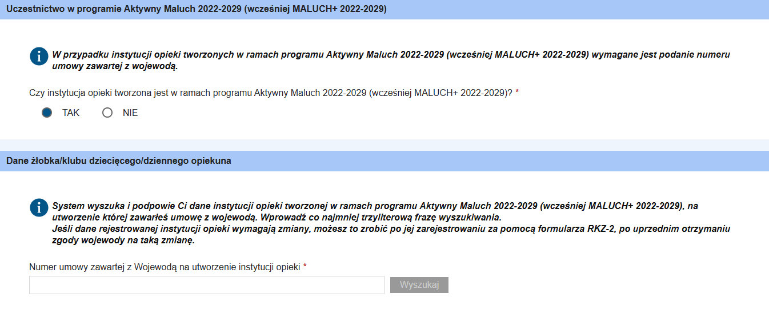

Dane żłobka - przykład dla formy organizacyjnej: „Żłobek”:

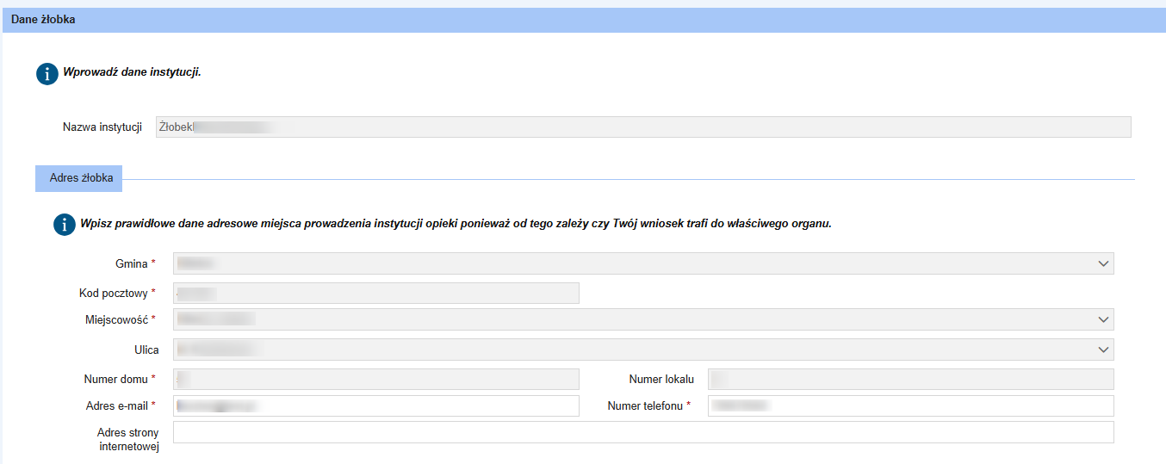

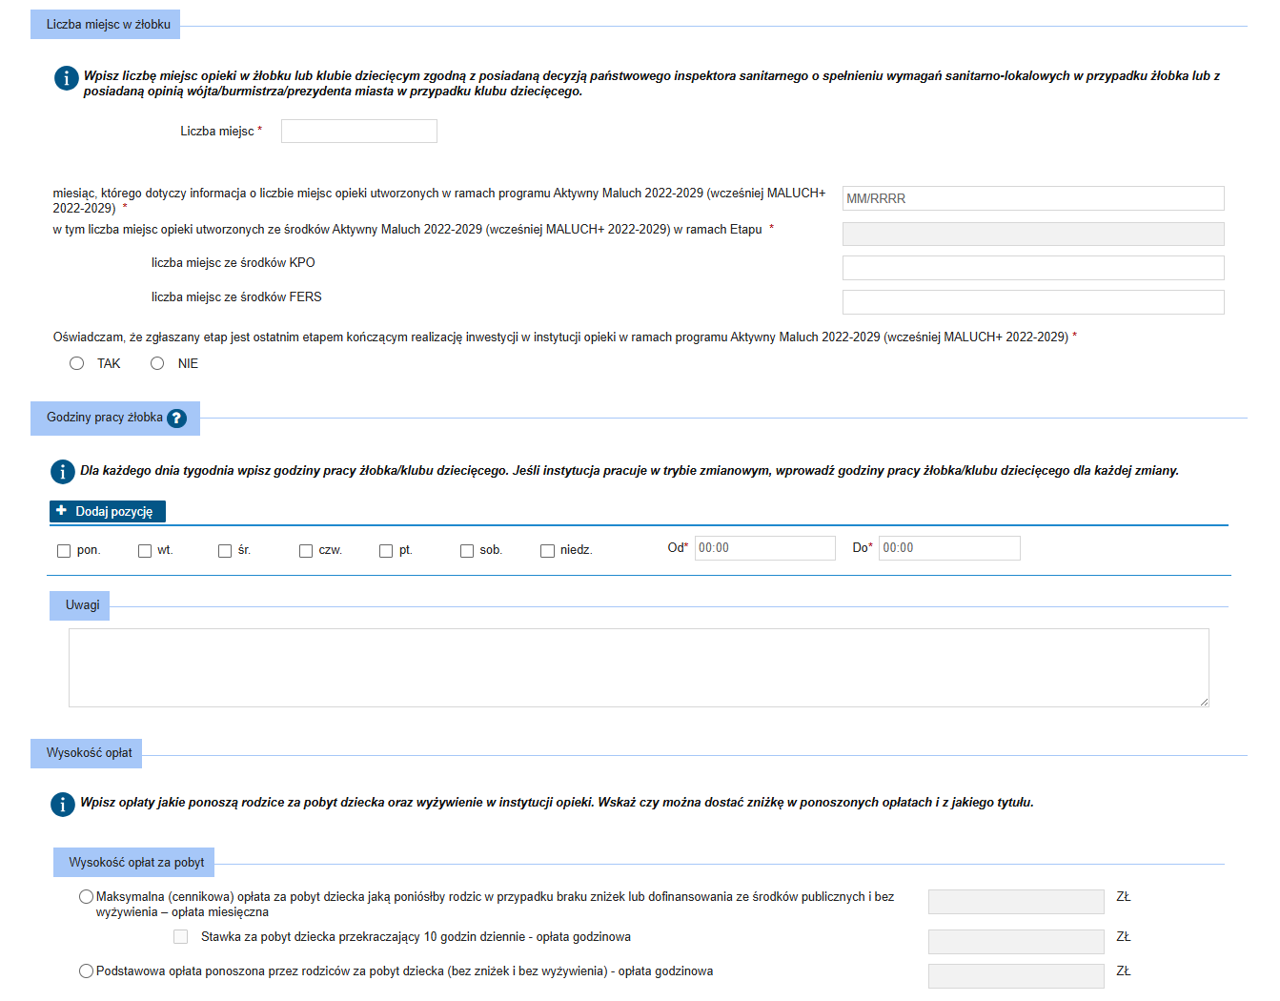
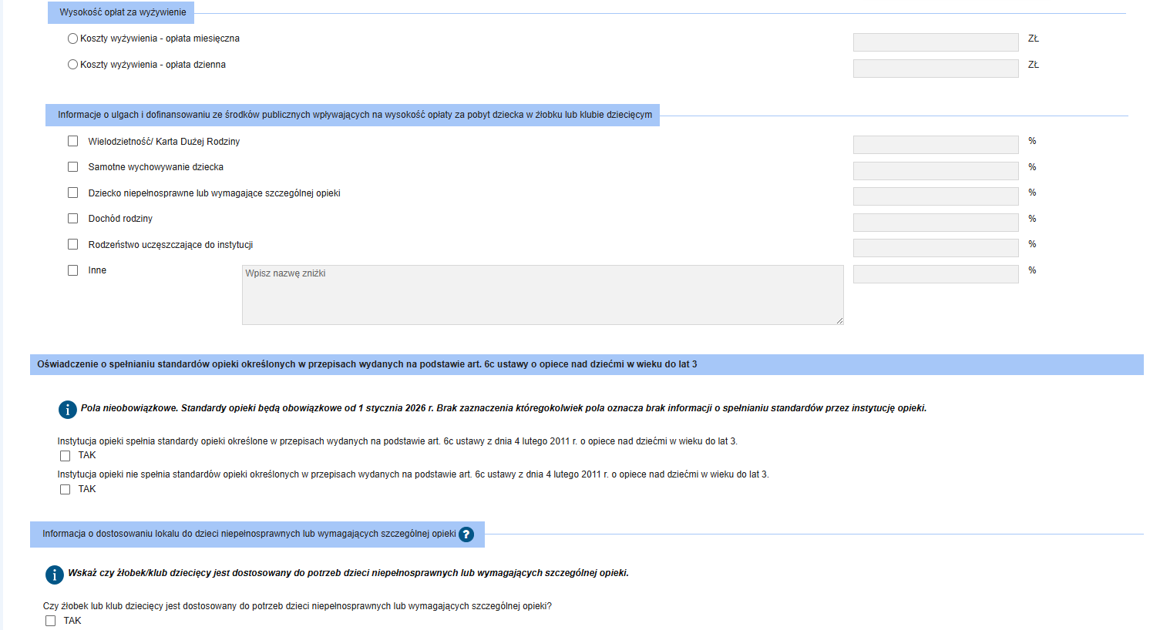
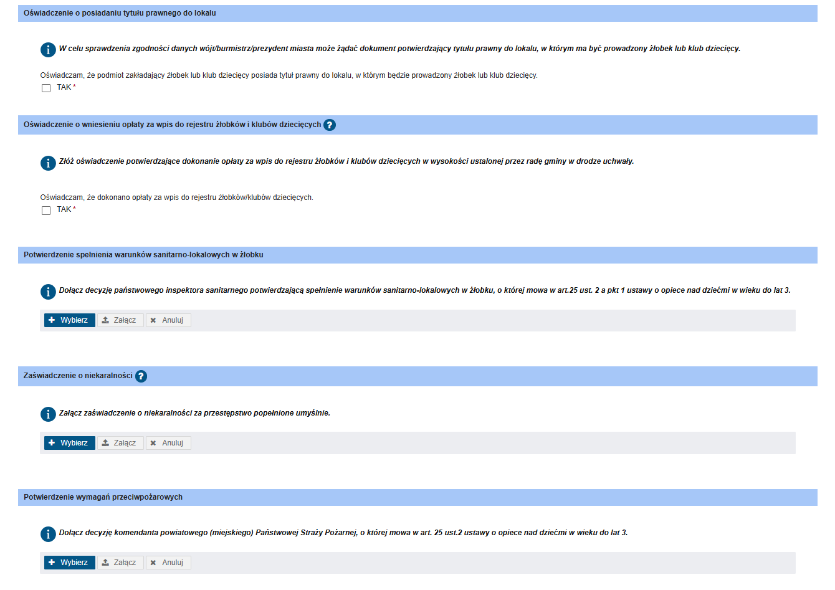
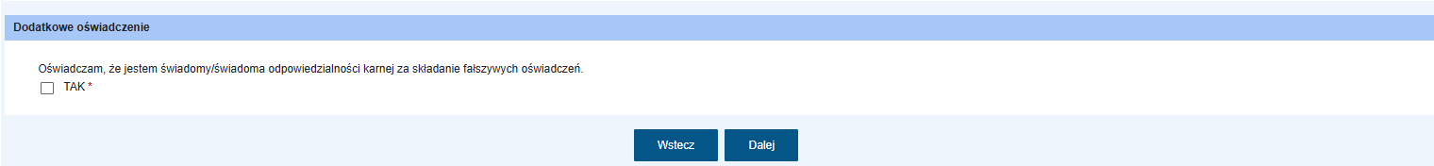
W ramach rejestracji danych we wniosku w niektórych krokach niezbędnym jest dołączenie pliku. Aby dołączyć plik dokumentu do wniosku, należy wybrać przycisk „+ Wybierz”. Otworzy się wówczas okno z możliwością wskazania pliku z dysku. Należy wskazać plik i wybrać przycisk Otwórz, a następnie „Załącz”. Spowoduje to dołączenie pliku. Wniosek wraz ze wszystkimi dodatkowymi załącznikami nie może być większy niż 3,5 MB!

Dane dziennego opiekuna - przykład dla formy organizacyjnej: „Dzienny opiekun” (dla wniosku składanego przez podmiot o typie gmina, powiat, województwo)
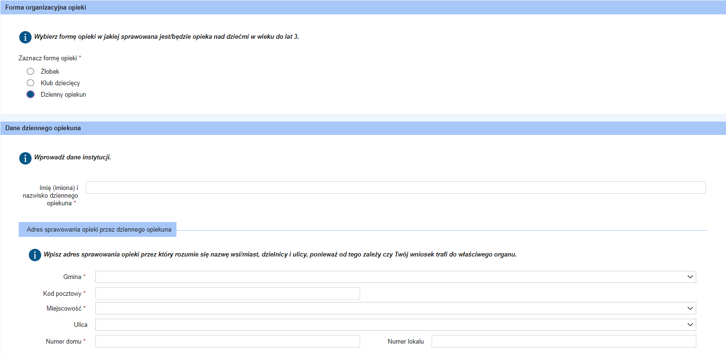
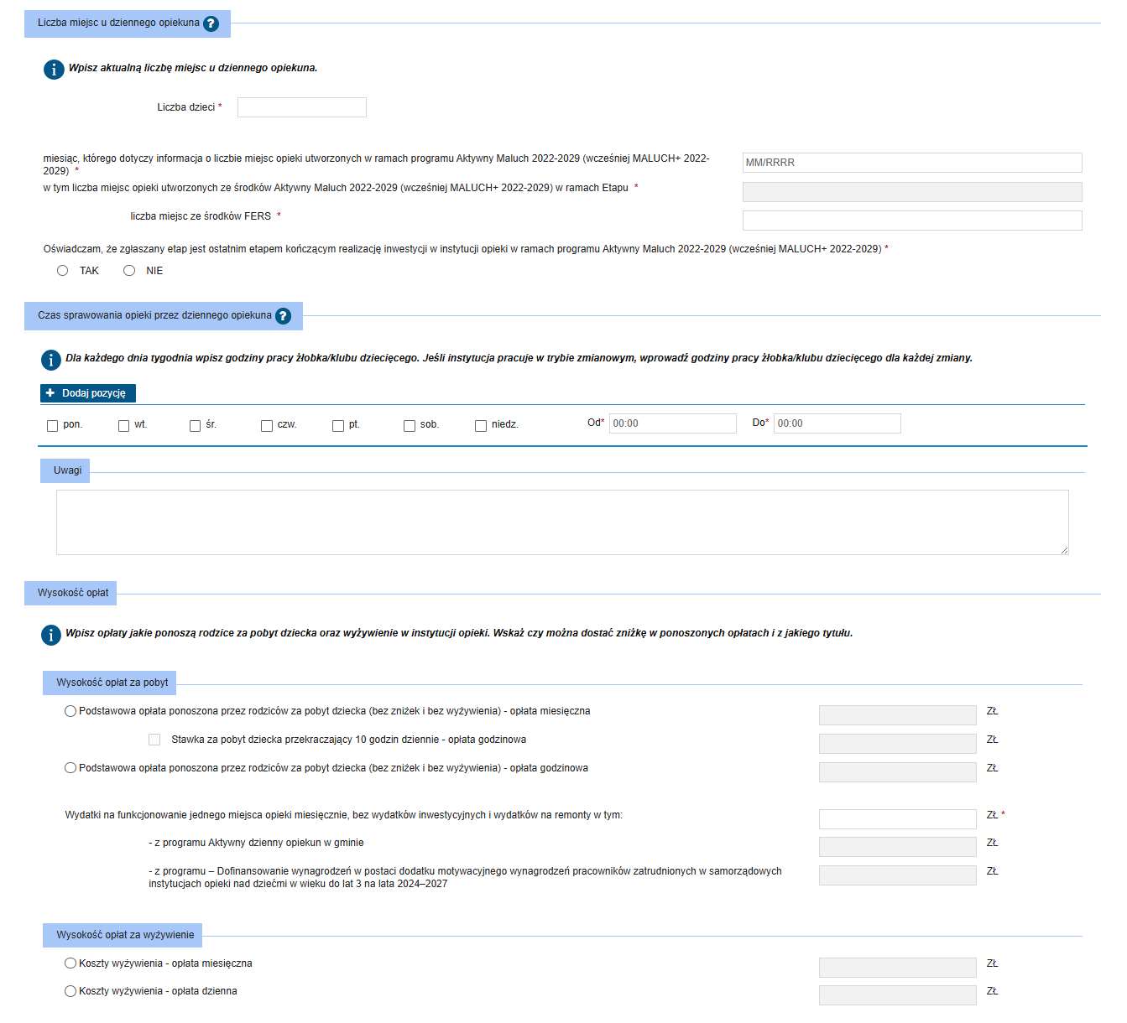
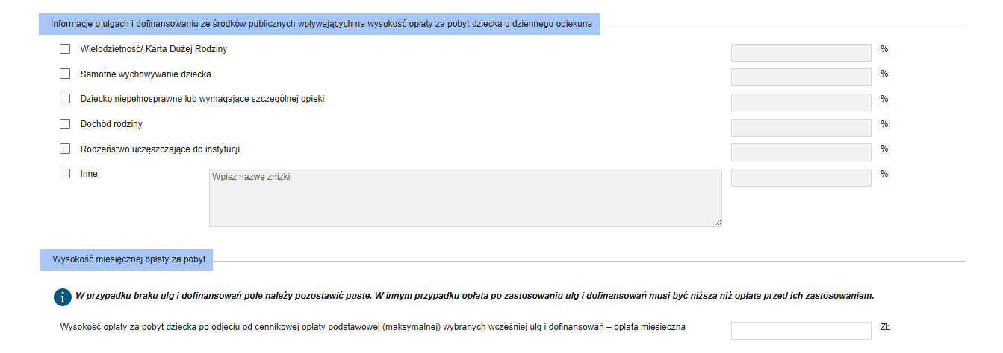
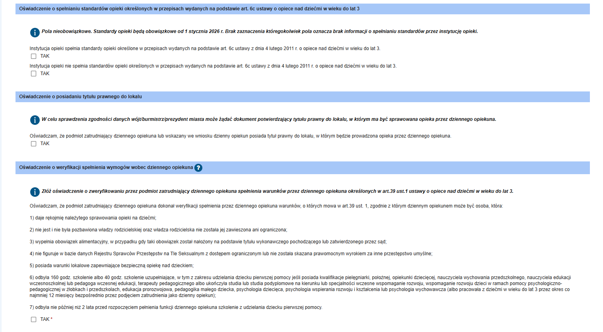

Dodatkowe oświadczenia

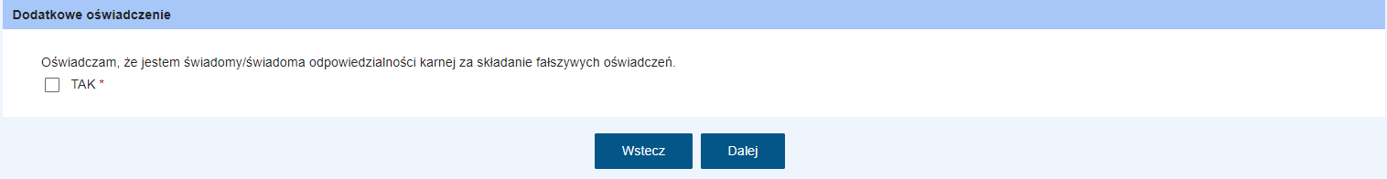
Po zaznaczeniu „Tak”, należy kliknąć „Dalej” by przejść do kroku 3 kreatora.

Krok 3
W kroku 3 dostępne są „Standardy niezbędne do uzyskania wpisu”. Standardy te są automatycznie zaznaczone przez system. Użytkownik zaznacza oświadczenie:
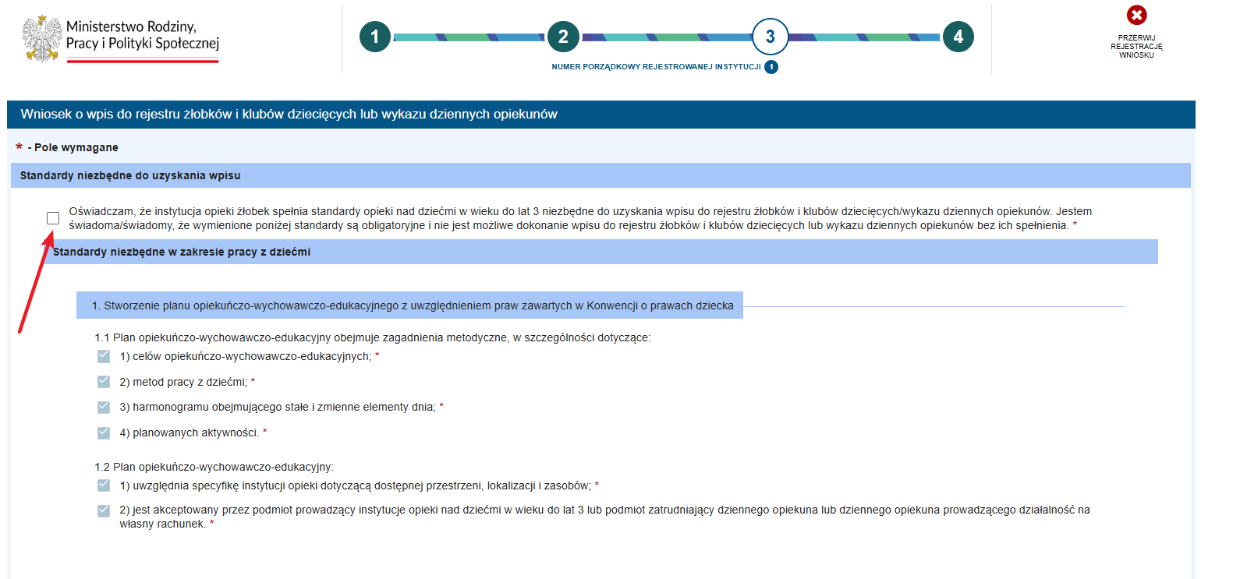

W kroku 3 konieczne jest także zaznaczenie oświadczenia. Następnie należy kliknąć „Dalej”.
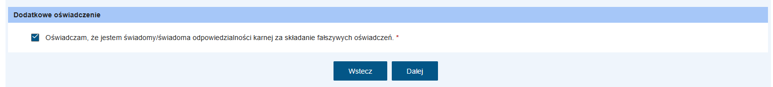

Podsumowanie

Krok 4 prezentuje wszystkie uzupełnione dane. Należy je jeszcze raz dokładnie sprawdzić.
Jeżeli dane się zgadzają, należy wybrać „Zatwierdź dane”. Wybranie przycisku „Zatwierdź dane” powoduje zapis danych wniosku. Jego wybranie kończy proces wprowadzania danych i powoduje wyświetlenie komunikatu z prośbą o potwierdzenie poprawności wprowadzonych danych. Po zatwierdzeniu danych system utworzy wniosek bez możliwości edytowania, jedynie będzie możliwe dodanie załączników.
Pojawi się komunikat. Należy kliknąć „Tak”:
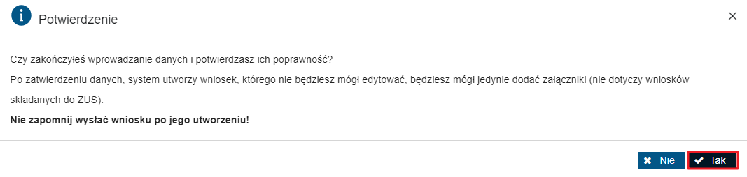
Zatwierdzenie/zapisanie danych wniosku nie jest równoznaczne z jego wysłaniem!

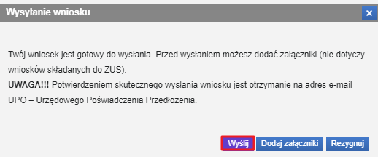

Następnie „Wyślij”. Wniosek został wysłany.

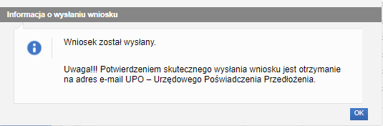

Dodawanie załączników
Wybranie przycisku „Dodaj załączniki” powoduje wyświetlenie komunikatu z informacją o sposobie dodawania załączników do wniosku:
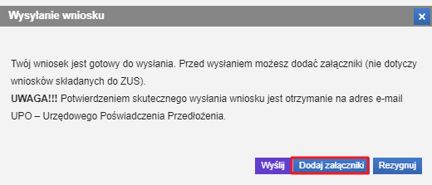
Zostanie wyświetlony poniższy komunikat. Należy kliknąć „OK”:
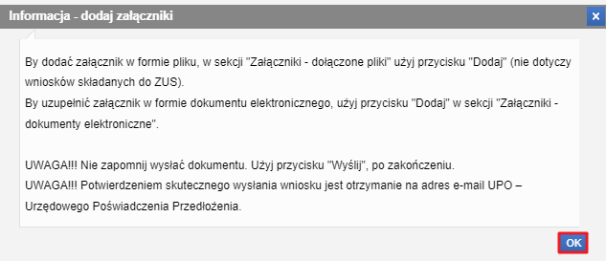
Aby dodać załączniki, należy kliknąć przycisk „Dodaj”:
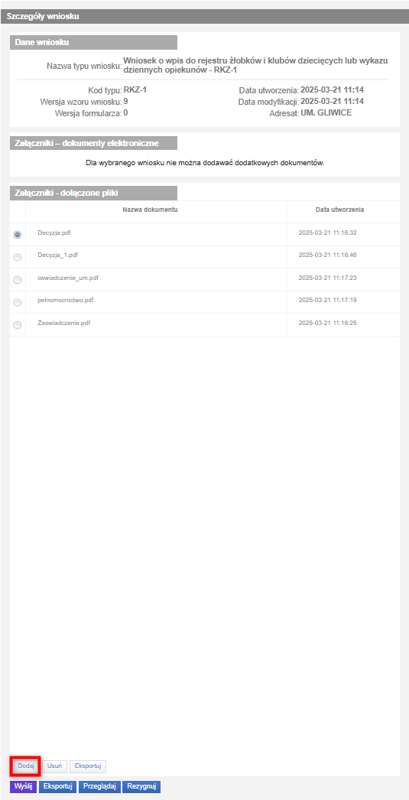
Po dodaniu załączników, należy kliknąć „Wyślij”.
Wybranie przycisku „Rezygnuj” powoduje rezygnację z wysyłania wniosku. Po rezygnacji wniosek nie zostanie zapisany, uzupełnione dane zostaną utracone.
Wniosek wraz ze wszystkimi dodatkowymi załącznikami nie może być większy niż 3,5 MB!

Rejestracja instytucji podmiotu z konta organizacji

Aby zarejestrować instytucję opieki przypadku pracy w kontekście „Konto organizacji” pojawi się opcja Rejestracja instytucji podmiotu – dane podmiotu znajdują się w rejestrze. Wskażę dane z rejestru.
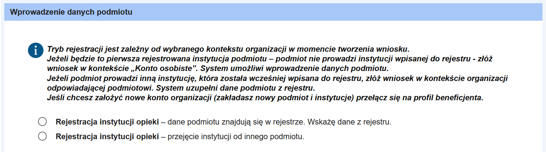

4.1. Krok 1
W kroku 1 należy wybrać opcję „Rejestracja instytucji podmiotu – dane podmiotu znajdują się w rejestrze. Wskażę dane z rejestru.”
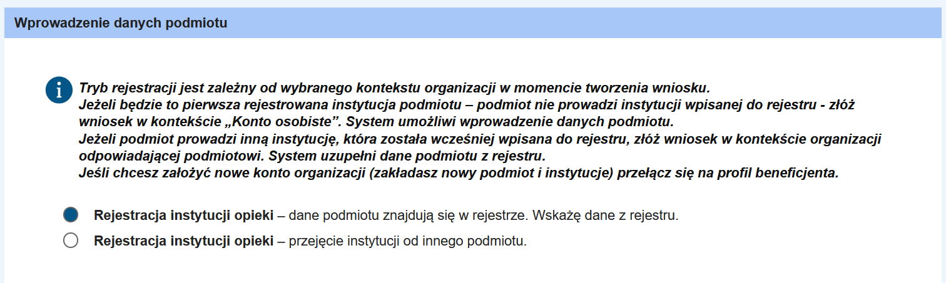
Podobnie jak w przypadku rejestracji pierwszej instytucji (rozdział 3: Rejestracja pierwszej instytucji podmiotu z jednoczesnym wnioskowaniem o utworzenie konta organizacji), dane w sekcji „Dane osoby reprezentującej podmiot zakładający żłobek lub klub dziecięcy, lub zatrudniający dziennego opiekuna” są automatycznie uzupełnione.
W kolejnej sekcji, w „Danych podmiotu zakładającego klub/żłobek lub zatrudniającego dziennego opiekuna” dane są automatycznie uzupełnione i niedostępne do edycji. Jeżeli wszystkie dane są poprawne, należy przejść do kroku 2 wybierając przycisk „Dalej”.

4.2. Krok 2
W kroku 2, w sekcji Uczestnictwo w programie Aktywny Maluch 2022-2029 (wcześniej MALUCH+ 2022-2029) wybrać wariant Tak.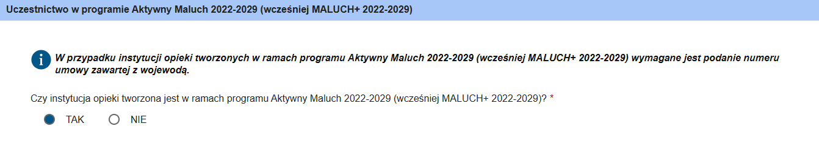Wówczas pojawi się pole „Numer umowy zawartej z Wojewodą na utworzenie instytucji opieki” oraz znajdujący się obok niego przycisk „Wyszukaj”.
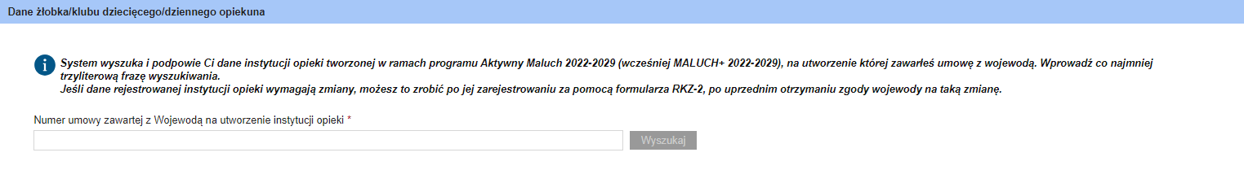
Należy podać numer umowy nadany przez Urząd Wojewódzki, a następnie wybrać przycisk „Wyszukaj”. Po pomyślnym wyszukaniu numeru umowy, poniżej pojawi się rozwijana lista instytucji, z której należy wybrać właściwą instytucję opieki.
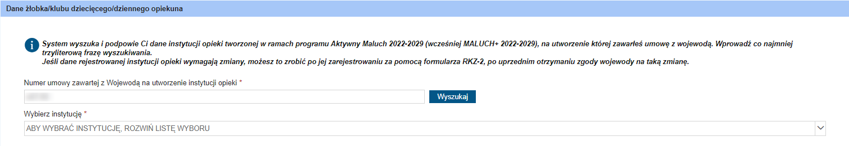
Po wybraniu instytucji, sekcje „Forma organizacyjna opieki” oraz „Dane żłobka/klubu dziecięcego/dziennego opiekuna” zostają automatycznie uzupełnione i nie będą możliwe do edycji. Następnie należy uzupełnić pozostałe sekcje kroku 2.
Dla przykładu „Żłobka”:
„Liczba miejsc w żłobku”
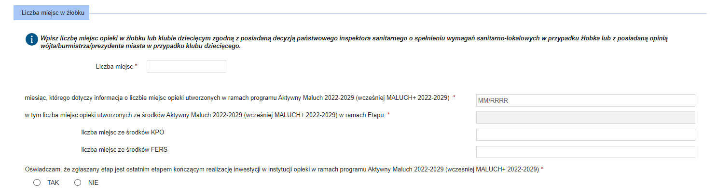
„Godziny pracy żłobka” 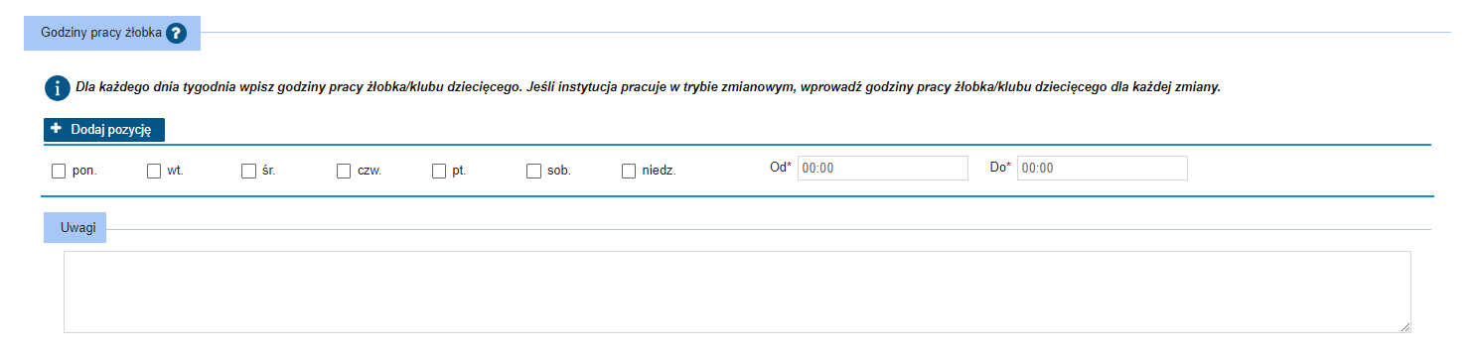
oraz „Wysokość opłat”
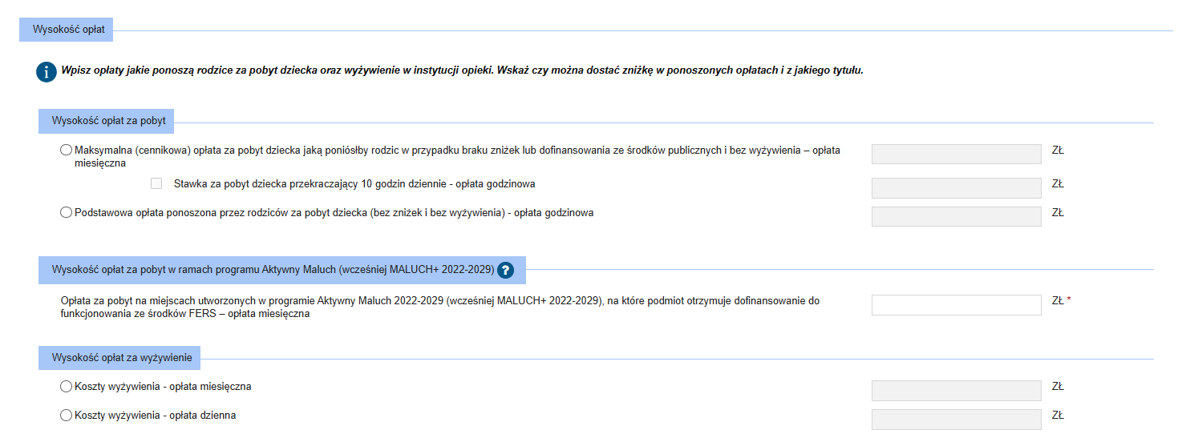
Dla przykładu „Dziennego opiekuna” (wniosek składany przez podmiot o typie gmina, powiat, województwo):
„Liczba miejsc u dziennego opiekuna” 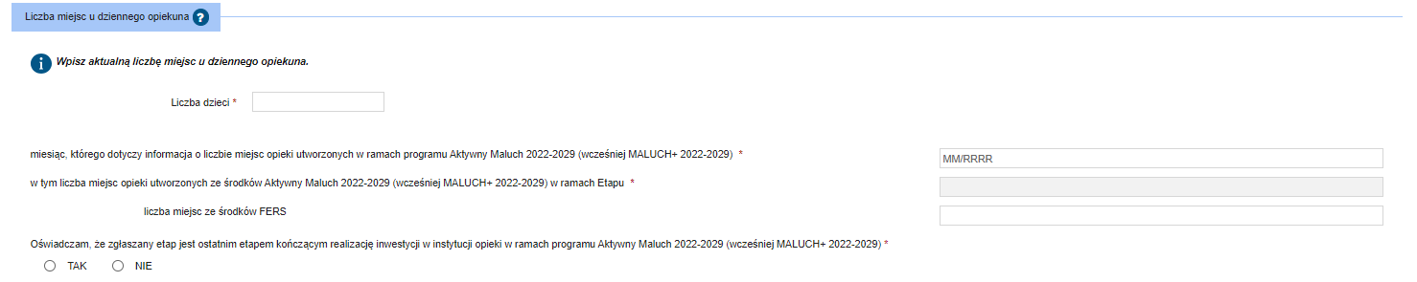
„Wysokość opłat” 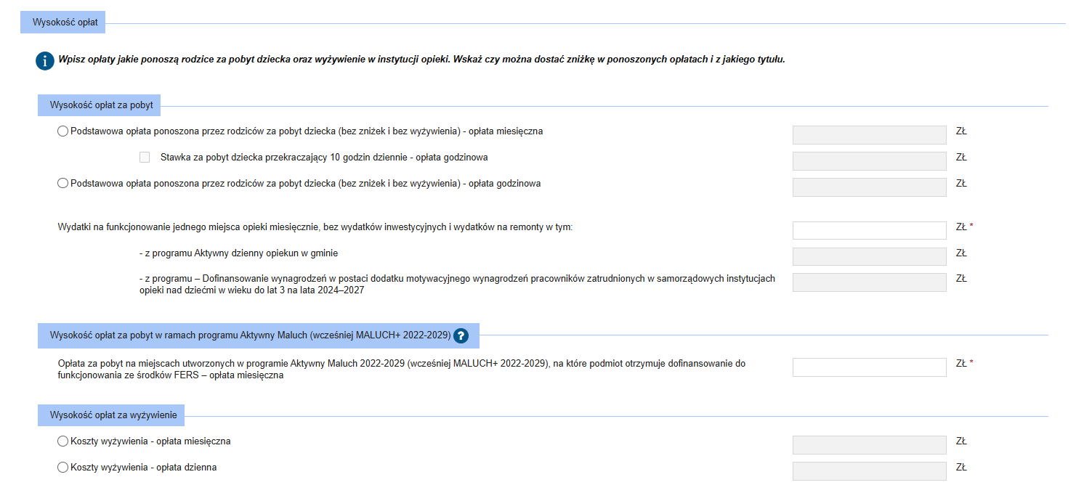
Po uzupełnieniu pozostałych sekcji formularza (są takie same jak w przypadku rejestracji pierwszej instytucji), należy przejść do kroku 3, wybierając przycisk „Dalej”. W kroku 3 zaznacza się oświadczenie o spełnieniu w instytucji opieki standardów niezbędnych do uzyskania wpisu.

Rejestracja instytucji opieki – przejęcie instytucji od innego podmiotu

5.1. Krok 1

Aby złożyć wniosek o rejestrację instytucji przejętej od innego podmiotu, należy powtórzyć kroki punktu 3 i otworzyć wniosek RKZ-1.
W kroku 1 należy wybrać opcję „Rejestracja instytucji opieki – przejęcie instytucji od innego podmiotu.” 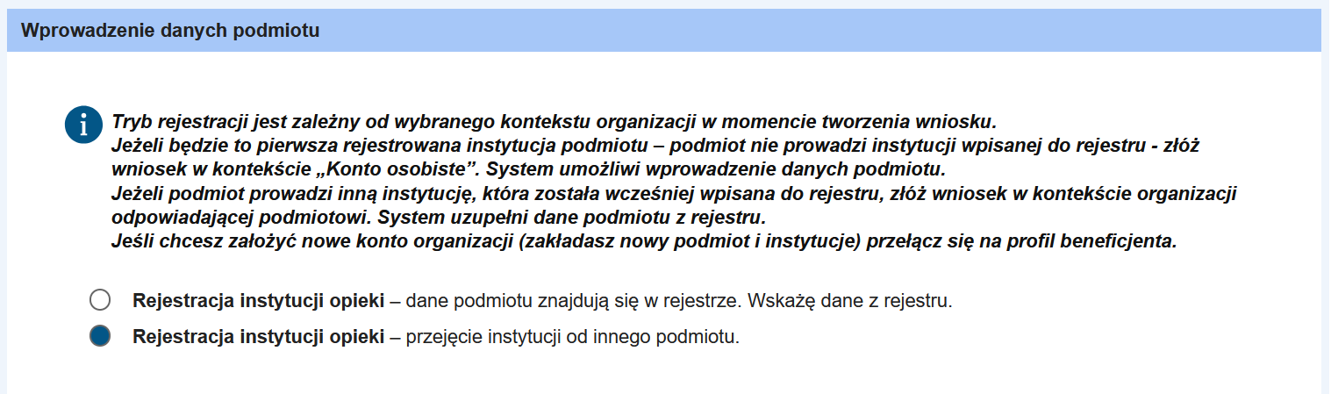
Podobnie jak w przypadku rejestracji pierwszej instytucji (rozdział 3: Rejestracja pierwszej instytucji podmiotu z jednoczesnym wnioskowaniem o utworzenie konta organizacji), dane w sekcji „Dane osoby reprezentującej podmiot zakładający żłobek lub klub dziecięcy, lub zatrudniający dziennego opiekuna” są automatycznie uzupełnione.
W kolejnej sekcji „Dane podmiotu zakładającego klub/żłobek lub zatrudniającego dziennego opiekuna” należy uzupełnić dane podmiotu (w przypadku „konta osobistego”). Dane te, w przypadku pracy w kontekście organizacji, są automatycznie uzupełnione i niedostępne do edycji. Jeżeli wszystkie dane są poprawne, należy przejść do kroku 2 wybierając przycisk „Dalej”.

5.2. Krok 2
W kroku 2, w sekcji „Dane żłobka/klubu dziecięcego/dziennego opiekuna” widoczne jest pole „Dotychczasowy identyfikator przejmowanej instytucji opieki” oraz znajdujący się obok niego przycisk „Wyszukaj”.
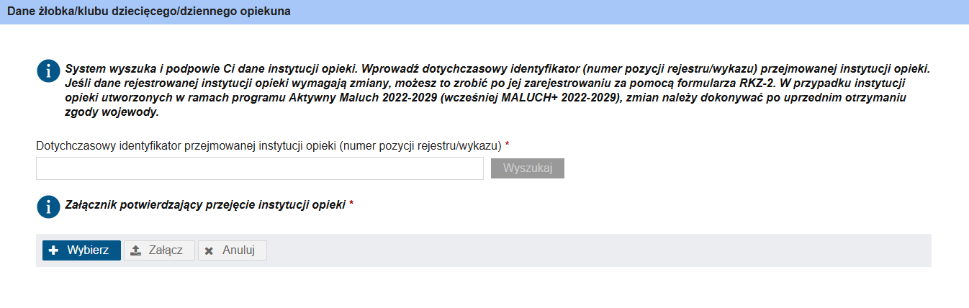
Należy podać identyfikator przejmowanej instytucji, a następnie wybrać przycisk „Wyszukaj”. Po pomyślnym wyszukaniu instytucji, sekcje „Forma organizacyjna opieki” oraz „Dane żłobka/klubu dziecięcego/dziennego opiekuna zostają automatycznie uzupełnione.
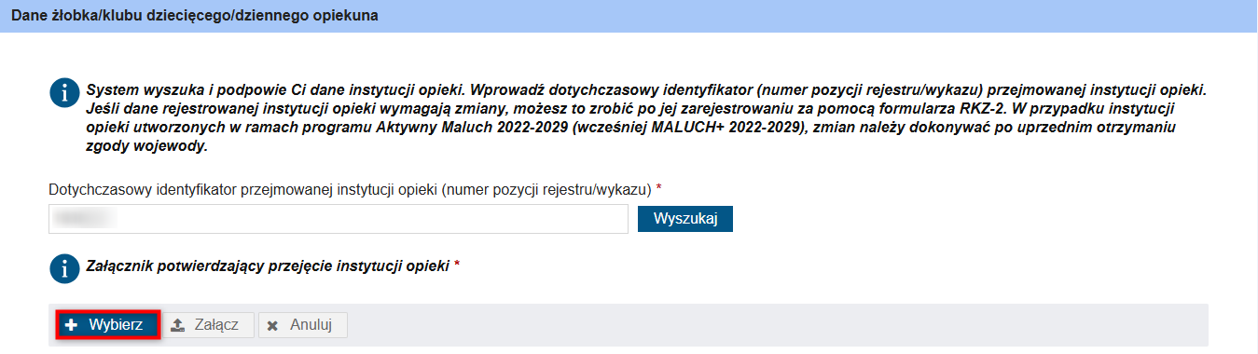
W przypadku przejęcia instytucji od innego podmiotu obligatoryjnie należy dołączyć plik potwierdzający przejęcie instytucji opieki. Należy to zrobić wybierając przycisk „+ Wybierz”, a następnie dodać plik.
Jeżeli użytkownik w kroku 1 wybrał opcję przejęcia instytucji, zostaną wyświetlone dodatkowe sekcje:
Dla przykładu „Żłobka”: „Liczba miejsc w żłobku”
oraz „Wysokość opłat”:
Po uzupełnieniu pozostałych sekcji formularza (są takie same jak w przypadku rejestracji pierwszej instytucji), należy przejść do kroku 3 wybierając przycisk „Dalej”. W kroku 3 zaznacza się oświadczenie o spełnieniu w instytucji opieki standardów niezbędnych do uzyskania wpisu.

6. Rejestracja kolejnej instytucji podmiotu

Aby zarejestrować kolejną instytucję podmiotu, użytkownik (właściciel podmiotu) musi być zalogowany w kontekście organizacji.
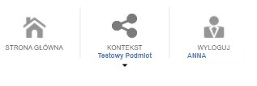
W menu po lewej stronie należy wybrać przycisk „Załatw sprawę”, następnie „Opieka nad dzieckiem do lat 3 (Rejestr Żłobków)”, następnie „RKZ-1 Wniosek o wpis do rejestru żłobków i klubów dziecięcych lub wykazu dziennych opiekunów”.
Kreator można też uruchomić bezpośrednio z poziomu panelu ogólnego, dostępnego w kontekście organizacji:
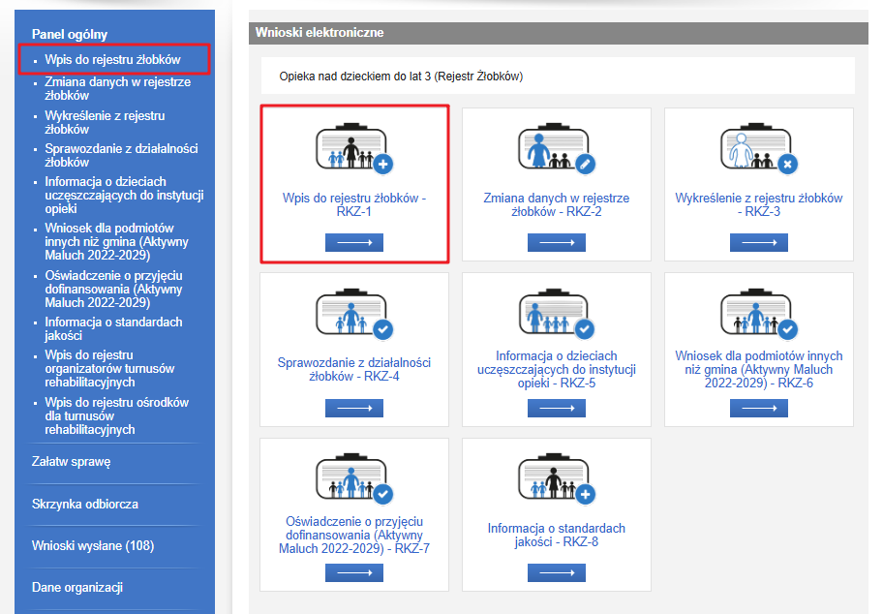
Zostanie uruchomiony kreator. Kreator taki sam jak w przypadku tworzenia organizacji z poziomu „Konta osobistego” z tą różnicą, że w sekcji „Wprowadzanie danych podmiotu” dostępne będą następujące opcje rejestracji instytucji:
- Rejestracja instytucji opieki – dane podmiotu znajdują się w rejestrze. Wskażę dane z rejestru.
- Rejestracja instytucji opieki – przejęcie instytucji od innego podmiotu.
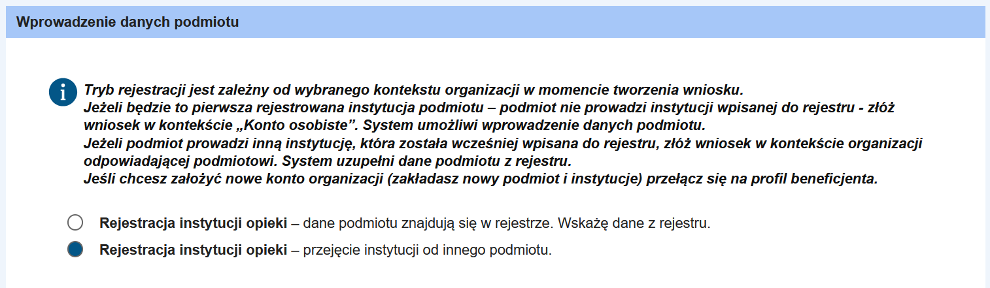

Należy wybrać pierwszą opcję „Rejestracja instytucji podmiotu – dane podmiotu znajdują się w rejestrze. Wskażę dane z rejestru”. Ścieżka rejestracji kolejnej instytucji podmiotu jest taka sama jak w przypadku rejestracji pierwszej instytucji Rejestracja pierwszej instytucji podmiotu z jednoczesnym wnioskowaniem o utworzenie konta organizacji.

